เพิ่มประสิทธิภาพการทำงานของ Fanuc drives ด้วยสายไฟ chainflex
igus ได้พัฒนาสายไฟเซอร์โวมอเตอร์ CF270.UL.D สำหรับมอเตอร์ Fanuc

เครื่องจักรกลในอุตสาหกรรม มีการใช้งานระบบควบคุมและมอเตอร์ Fanuc อย่าแพร่หลาย igus จึงได้พัฒนาสายไฟเซอร์โว ที่มีความยืดหยุ่นสูง เพื่อใช้ในการจ่ายพลังงานไฟฟ้าให้กับเครื่องจักรที่มีการทำงานแบบเคลื่อนที่ นอกจากนี้ยังสามารถทนทานต่อน้ำมัน ด้วยวัสดุหุ้ม PUR ผ่านการรับรองมาตรฐาน UL พร้อมรับประกันการใช้งานสูงสุด 36 เดือน

สายไฟเซอร์โวมอเตอร์ใช้ในการจ่ายพลังงานไฟฟ้าให้กับระบบขับเคลื่อนการเคลื่อนที่ ซึ่งเป็นส่วนที่สำคัญกับเครื่องกลการผลิต ซึ่งสายไฟที่มีความยืดหยุ่น แข็งแรง ทนทานต่อน้ำมัน พร้อมมาตรฐานการรับรองทางวิศวกรรม จะช่วยป้องกันปัญหาที่เกิดขึ้นในการทำงาน โดยสายไฟ igus CF270.UL.D มีให้เลือกใช้งานถึง 32 ขนาด สามารถใช้ได้ตามมาตรฐานผู้ผลิต 24 ราย นอกจากนี้ยังได้พัฒนาสายไฟรุ่นใหม่ (6G1.0)C ให้เหมาะสมกับ βi Fanuc motor “เรามีสายไฟ chainflex มากกว่า 20 ชนิด สำหรับการใช้งานในอุตสาหกรรมเครื่องจักรกล” Katharina Esch, International chainflex cable Product Manager จาก igus GmbH กล่าว “เนื่องจากผู้ผลิตเครื่องจักรใช้มอเตอร์ Fanuc มากขึ้นเรื่อยๆ เราจึงได้พัฒนาสายไฟสำหรับพวกเขา สายไฟที่สามารถรองรับสภาวะแวดล้อมที่มีความต้องการสูง ตลอดจนความเร็วในการเคลื่อนที่และความเร่งในระดับสูง” CF270.UL.10.06 มีวัสดุหุ้มชั้นนอกเป็น PUR ที่ทนทานต่อน้ำมันและน้ำหล่อเย็น และมีสีตามมาตรฐาน DESINA และได้รับการรับรองตามมาตรฐาน 1000V UL AWM เช่นเดียวกับสายไฟทั้งหมด 1,350 ชนิด igus รับประกันอายุการใช้งานสูงสุด 36 เดือน ผ่านการรับรองโดย UL

สายไฟ chainflex สามารถเคลื่อนที่ได้ถึง 18 ล้านครั้ง
การทดสอบ 4831 ในห้องปฎิบัติการทดสอบขนาด 3,800 ตร.ม. ในเมืองโคโลญจน์ พบว่าสายไฟ chainflex สามารถเคลื่อนที่ได้ถึง 18 ล้านครั้ง มีความทนทานในการใช้งานและยังสามารถคำนวณอายุการใช้งานได้ล่วงหน้า ผ่านเครื่องมือคำนวณอายุการใช้งานออนไลน์ โดย igus จำหน่ายสายไฟ Fanuc โดยมีขั้นต่ำเพียง 1 เมตร จากคลังสินค้า และยังสามารถเลือกซื้อได้แบบพร้อมหัวคอนเนคเตอร์ หรือที่เรียกว่า readycable เพื่อให้สามารถนำไปใช้งานได้แบบ ready-to-connect

ดูข้อมูลเพิ่มเติมเกี่ยวกับสายไฟเซอร์โว Fanuc ใหม่ ได้ที่
https://www.igus.co.th/info/n21-cf-hybridcable-for-fanuc

Caption:

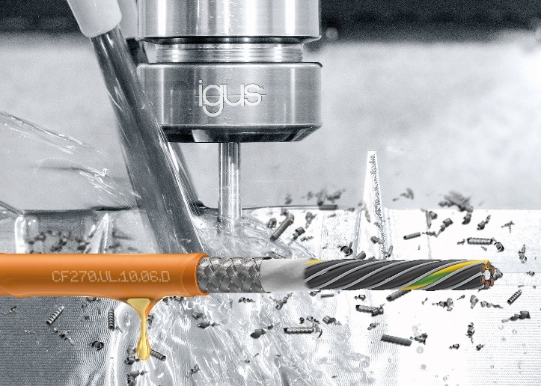
ภาพ PM3421-1
สายไฟเซอร์โว chainflex ถูกออกแบบมาสำหรับการใช้งานที่มีการเคลื่อนที่ในระบบ Fanuc drives ของเครื่องจักรกล (ที่มา: igus GmbH)

PRESS CONTACT:  Oliver Cyrus  Head of PR and Advertising  Anja Görtz-Olscher  PR and Advertising  igus® GmbH  Spicher Str. 1a  51147 Cologne  Tel. 0 22 03 / 96 49-459 or -7153  Fax 0 22 03 / 96 49-631  ocyrus@igus.net  agoertz@igus.net  www.igus.eu/press | ABOUT IGUS:  igus GmbH develops and produces motion plastics. These lubrication-free, high-performance polymers improve technology and reduce costs wherever things move. In energy supplies, highly flexible cables, plain and linear bearings as well as lead screw technology made of tribo-polymers, igus is the worldwide market leader. The family-run company based in Cologne, Germany, is represented in 35 countries and employs 3,800 people across the globe. In 2019, igus generated a turnover of €764 million. Research in the industry's largest test laboratories constantly yields innovations and more security for users. 234,000 articles are available from stock and the service life can be calculated online. In recent years, the company has expanded by creating internal startups, e.g. for ball bearings, robot drives, 3D printing, the RBTX platform for Lean Robotics and intelligent "smart plastics" for Industry 4.0. Among the most important environmental investments are the "chainge" programme – recycling of used e-chains - and the participation in an enterprise that produces oil from plastic waste. (Plastic2Oil).

The terms "igus", “Apiro”, "chainflex", "CFRIP", "conprotect", "CTD", “drygear”, "drylin", "dry-tech", "dryspin", "easy chain", "e-chain", "e-chain systems", "e-ketten", "e-kettensysteme", "e-skin", "e-spool”, "flizz", “ibow”, “igear”, "iglidur", "igubal", “kineKIT”, "manus", "motion plastics", "pikchain", "plastics for longer life", "readychain", "readycable", “ReBeL”, "speedigus", "tribofilament“, "triflex", "robolink", “xirodur”, and "xiros" are protected by trademark laws in the Federal Republic of Germany and internationally, where applicable.

